ΠΑΝΕΠΙΣΤΗΜΙΟ ΠΕΙΡΑΙΩΣ

Τμήμα Πληροφορικής



Εργασία Μαθήματος «Προγραμματισμός στο διαδίκτυο και στον παγκόσμιο ιστό»

|  |  |
| --- | --- |
| Τελική | ΤΕΛΙΚΗ ΕΡΓΑΣΙΑ ΠΡΟΓΡΑΜΜΑΤΙΣΜΟΥ ΣΤΟ ΔΙΑΔΙΚΤΥΟ ΚΑΙ ΤΟΝ ΠΑΓΚΟΣΜΙΟ ΙΣΤΟ |
| Όνομα φοιτητή – Αρ. Μητρώου  (όλων σε περίπτωση ομαδικής εργασίας) | ΣΓΟΥΡΟΣ ΣΤΑΜΑΤΗΣ -Π16124 |
| ΝΤΑΦΕΤΣΙΟΣ ΧΡΗΣΤΟΣ-Π16098 |
| ΟΥΝΤΡΑΚΗΣ ΣΤΕΦΑΝΟΣ-Π16104 |
| ΤΣΙΛΦΙΔΗΣ ΠΑΝΑΓΙΩΤΗΣ-Π16149 |
| Ημερομηνία παράδοσης | 11-06-2018 |

**Εκφώνηση της άσκησης**

Ολοκλήρωση 3-tier εφαρμογής για την διαχείριση βαθμολογίου

**Στόχοι εργασίας:**

Ολοκλήρωση λειτουργικότητας 3-tier εφαρμογής, ολοκλήρωση server-side τεχνολογιών (servlets και jsp), επικοινωνία με βάση δεδομένων, ολοκλήρωση λειτουργιών. Στην τελική εργασία του μαθήματος θα επεκτείνετε τις προηγούμενες ασκήσεις ώστε να δημιουργήσετε μία εφαρμογή τριών επιπέδων (3-tier), η οποία θα υλοποιεί όλες τις λειτουργίες (μεθόδους) που ορίσατε στις προηγούμενες ασκήσεις.

**Η ΣΕΛΙΔΑ**

Αρχικά με την είσοδο στο σύστημα , ο χρήστης μπορεί να επιλέξει αν εισέλθει στη σελίδα ως Γραμματέας, Φοιτητής ή Καθηγητής , έχοντας ανάλογα την επιλογή συγκεκριμένες ενέργειες και λειτουργίες.

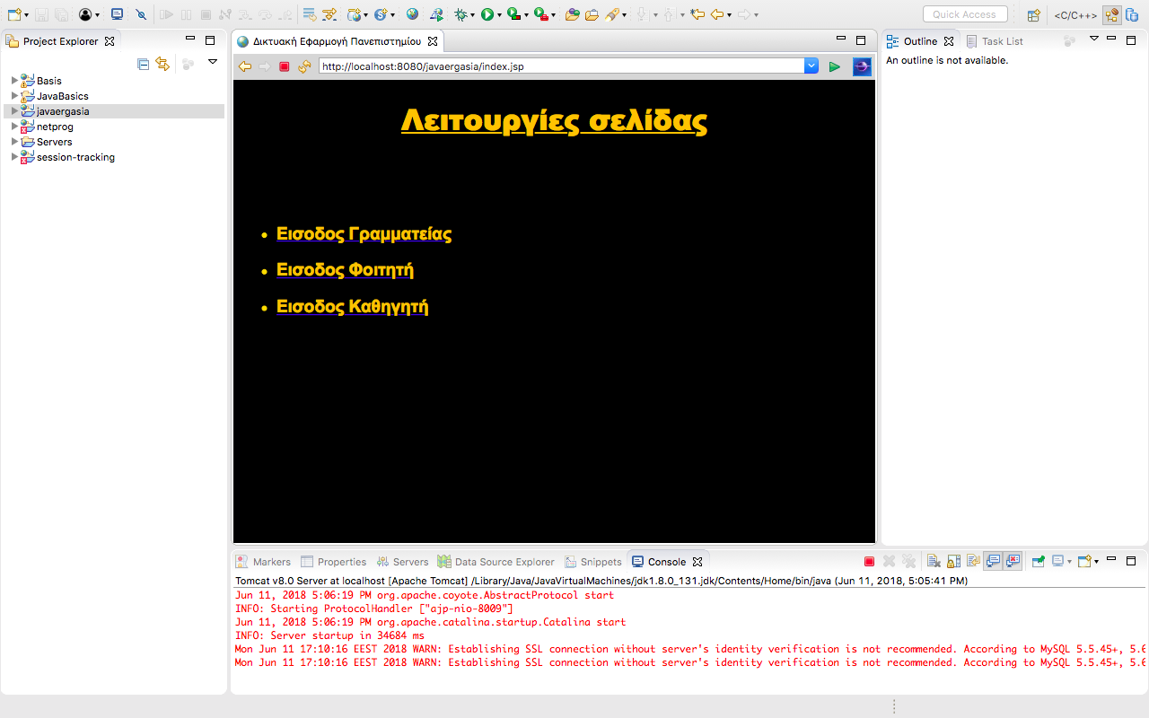

Για την εμφάνιση της παραπάνω σελίδας χρησιμοποιείται το index.jsp

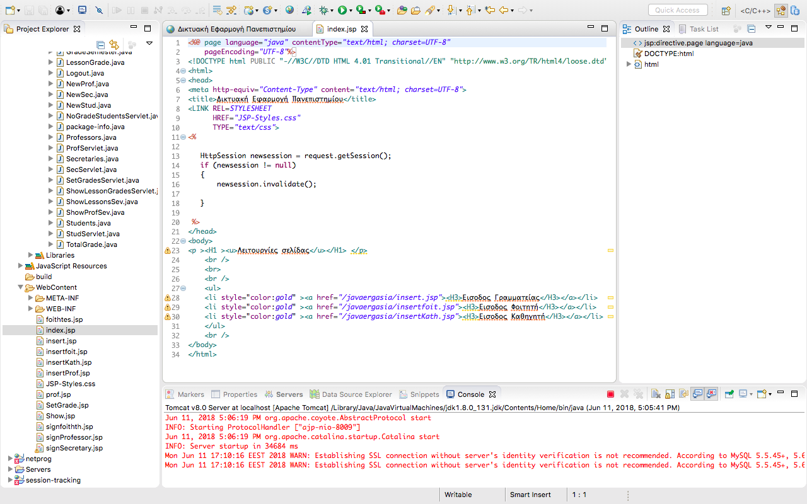

**ΕΙΣΟΔΟΣ ΩΣ ΓΡΑΜΜΑΤΕΑΣ**

1. 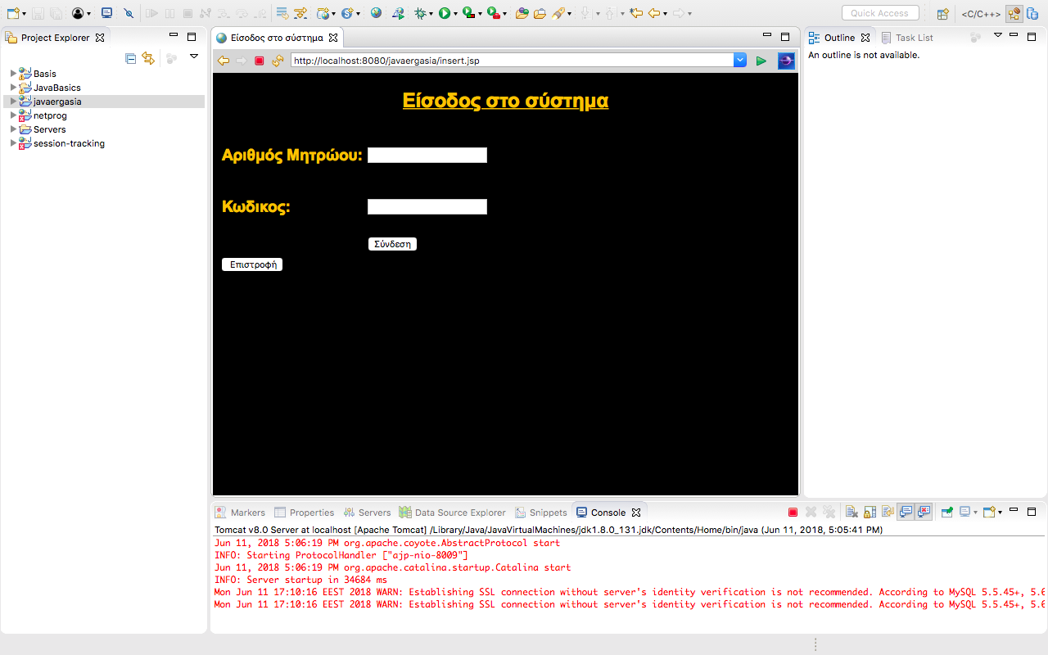Αρχικά για να μπει στο σύστημα ο χρήστης θα πρέπει να συμπληρώσει τον αριθμό μητρώου και τον κωδικό του.

Για την εμφάνιση της παραπάνω σελίδας χρησιμοποιείται το insert.jsp

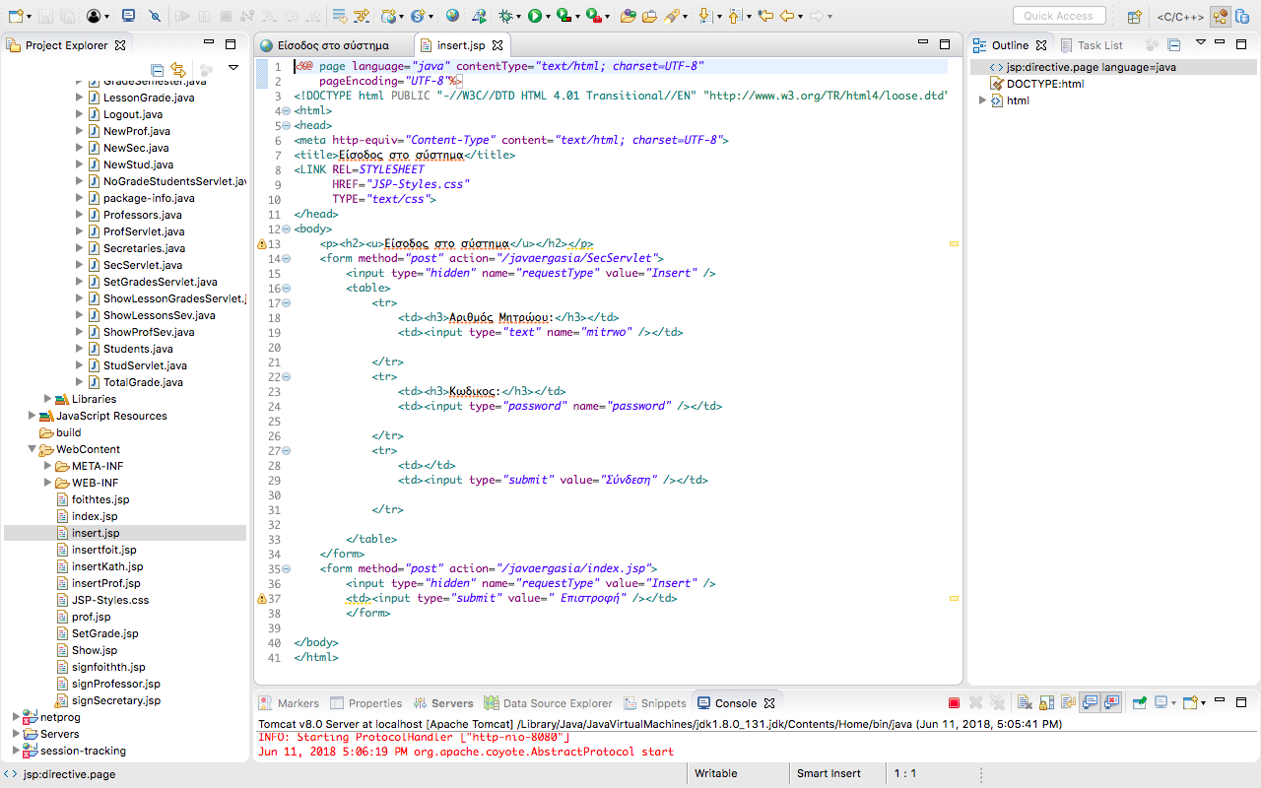

Και το servlet το οποίο καλείται είναι το SecServlet.java

1. Στη συνέχεια ανοίγει το μενού με τις λειτουργίες που μπορεί να κάνει ο γραμματέας.

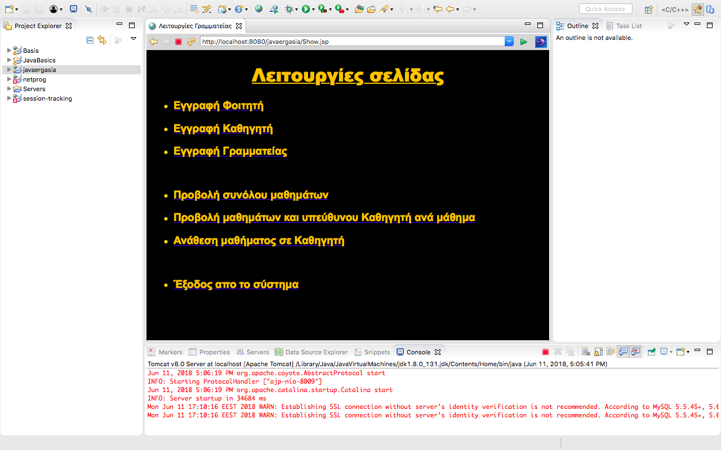

Για την εμφάνιση της παραπάνω σελίδας χρησιμοποιείται το Show.jsp

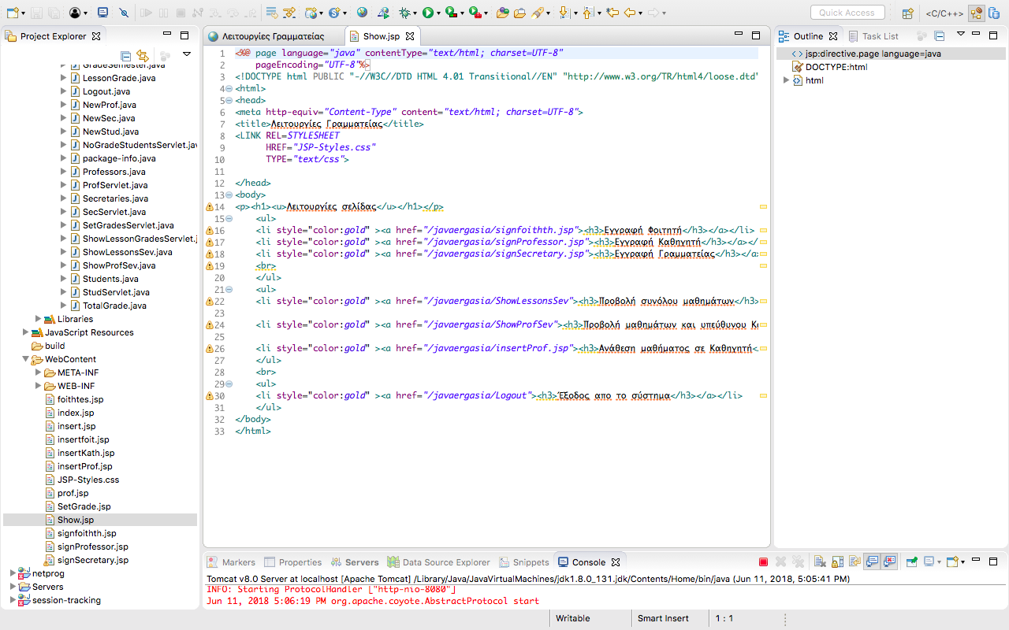

1. Μία από τις λειτουργίες που μπορεί να κάνει ο γραμματέας , είναι να εγγράψει στην βάση νέο Φοιτητή, Καθηγητή αλλά και νέο γραμματέα

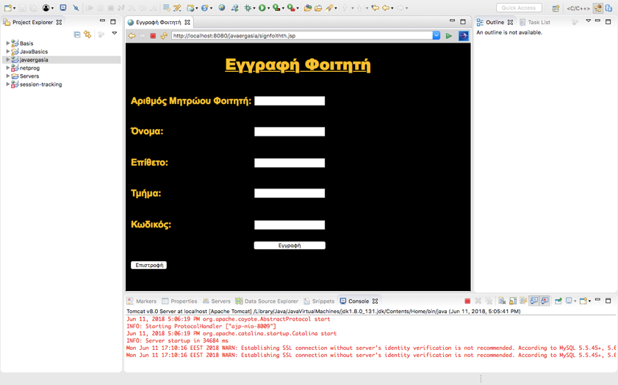

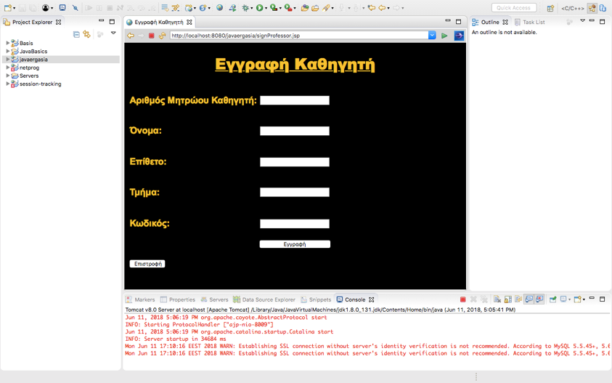

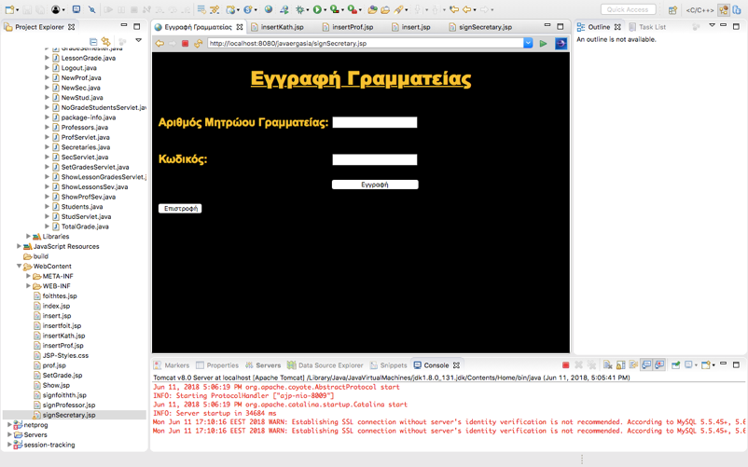

Για την εμφάνιση των παραπάνω σελίδων καλούνται τα signfoithth.jsp, signProfessor.jsp και signSecretary.jsp αντιστοίχως

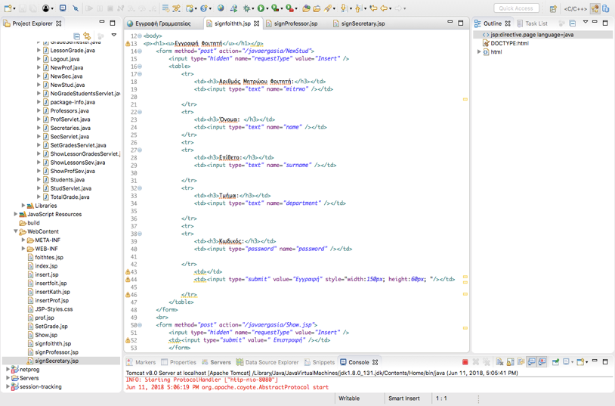

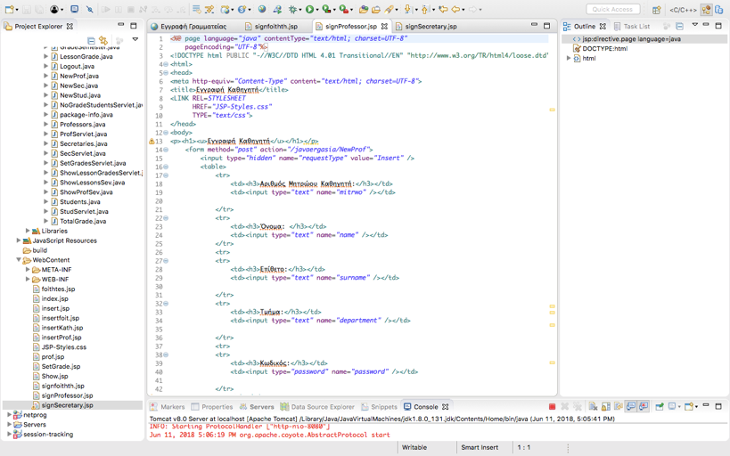

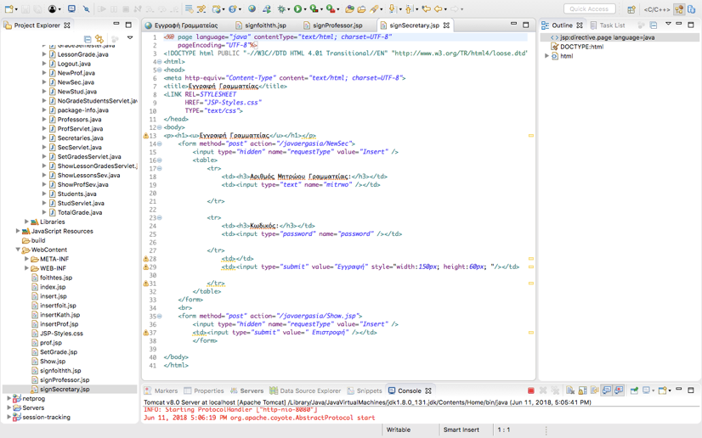

Ενώ για την εγγραφή τους καλούνται τα Servlets NewStud.java , NewProf.java , NewSec.java αντιστοίχως

1. Τέλος , ο γραμματέας μπορεί να προβάλει το σύνολο των μαθημάτων, τα μαθήματα και τον καθηγητή που τα διδάσκει και να αναθέσει ένα νέο μάθημα σε έναν υπάρχοντα καθηγητή.

Το jsp αρχείο που χρησιμοποιείται για να αλληλοεπιδράσει η σελίδα με την βάση είναι το secretaries.jsp

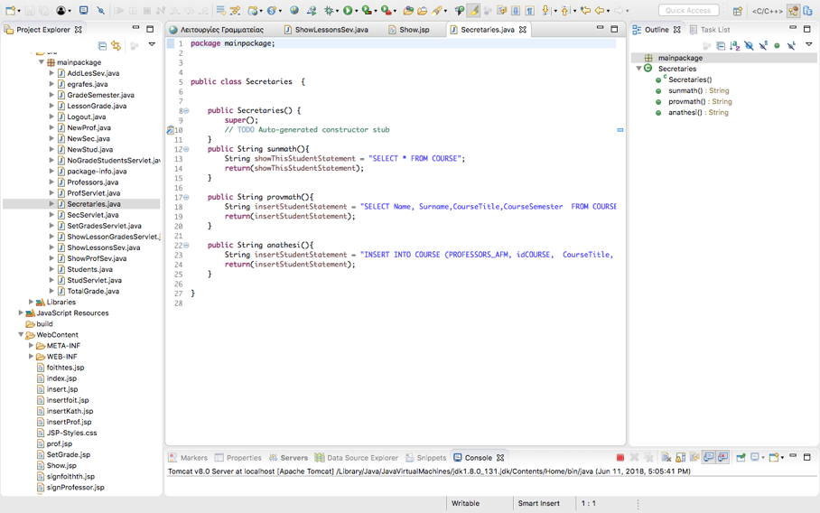

Α) προβολή συνόλου μαθημάτων

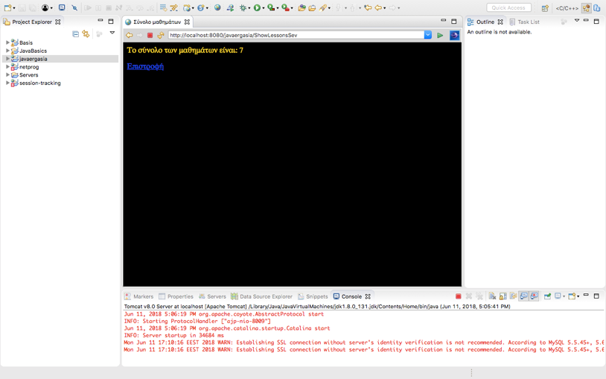

Το servlet που χρησιμοποιείται είναι το ShowLessonsSev.jsp

Β) Προβολή των μαθημάτων και καθηγητή που τα διδάσκει

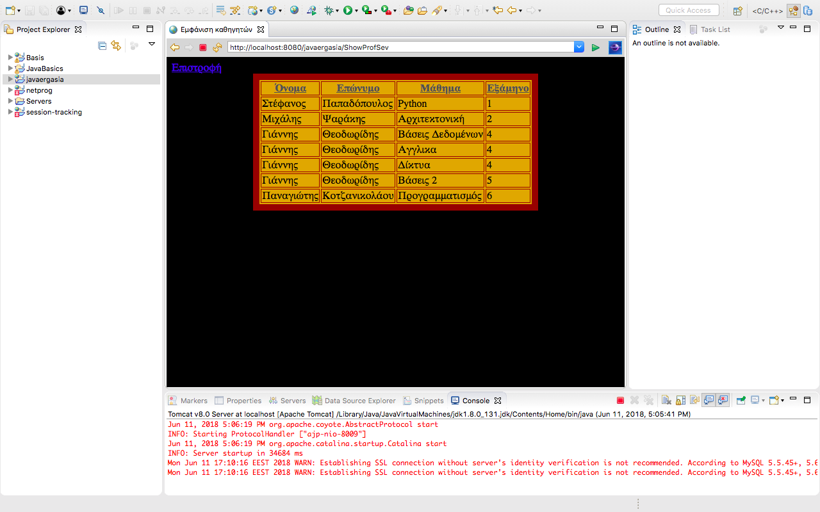

Το servlet που χρησιμοποιείται είναι το ShowProfSev.jsp

Γ) Ανάθεση μαθήματος σε καθηγητή

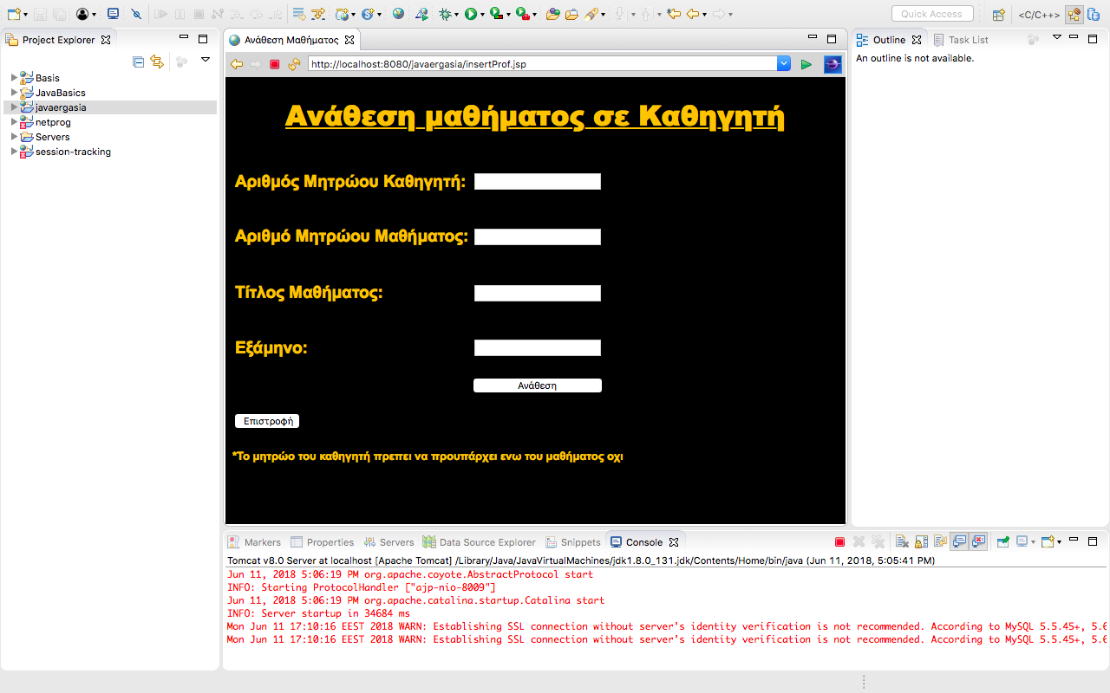

Για την εμφάνιση της παραπάνω σελίδας χρησιμοποιείται το insertProf.jsp

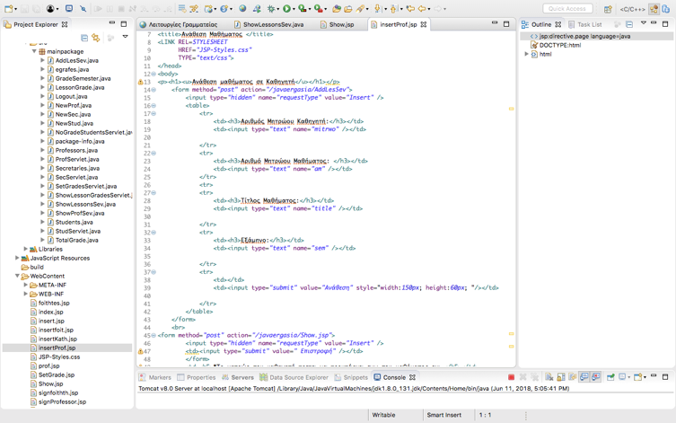

Το servlet που χρησιμοποιείται είναι το addLesSev.java

**ΕΙΣΟΔΟΣ ΩΣ ΦΟΙΤΗΤΗΣ**

1. Για να μπει στο σύστημα ο φοιτητής , πρέπει να συμπληρώσει τον αριθμό μητρώου του , αλλά και τον κωδικό του.

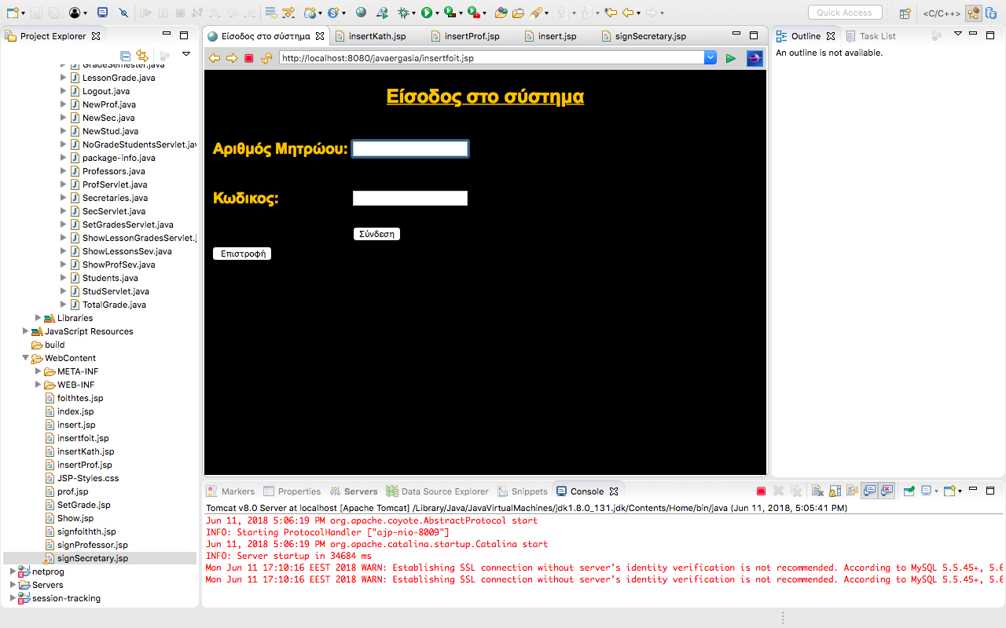

Για την εμφάνιση της παραπάνω σελίδας χρησιμοποιείται το insertfoit.jsp

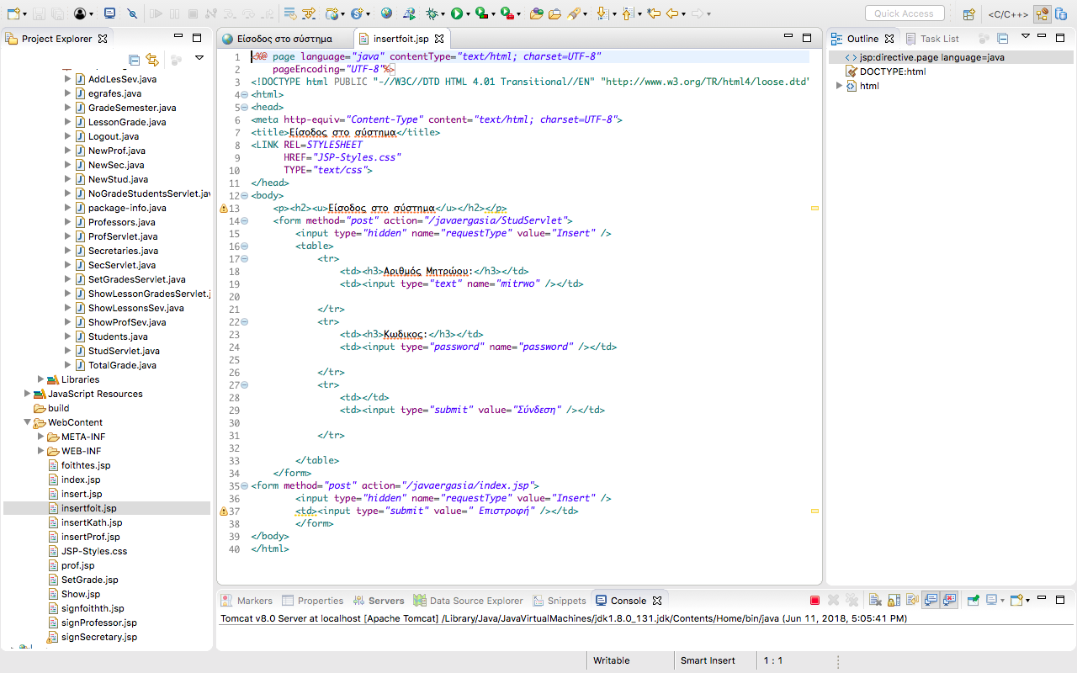

1. Με την είσοδο , εμφανίζεται ένα μενού , το οποίο παρουσιάζει στον χρήστη τις λειτουργίες που του επιτρέπονται.

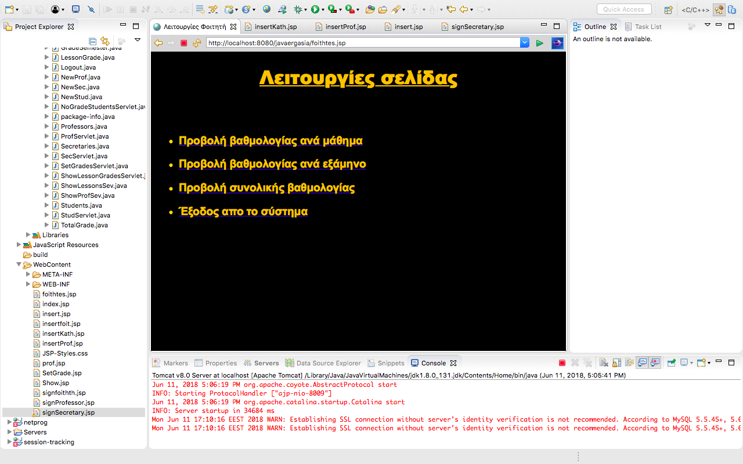

Για την εμφάνιση της παραπάνω σελίδας χρησιμοποιείται το foithtes.jsp

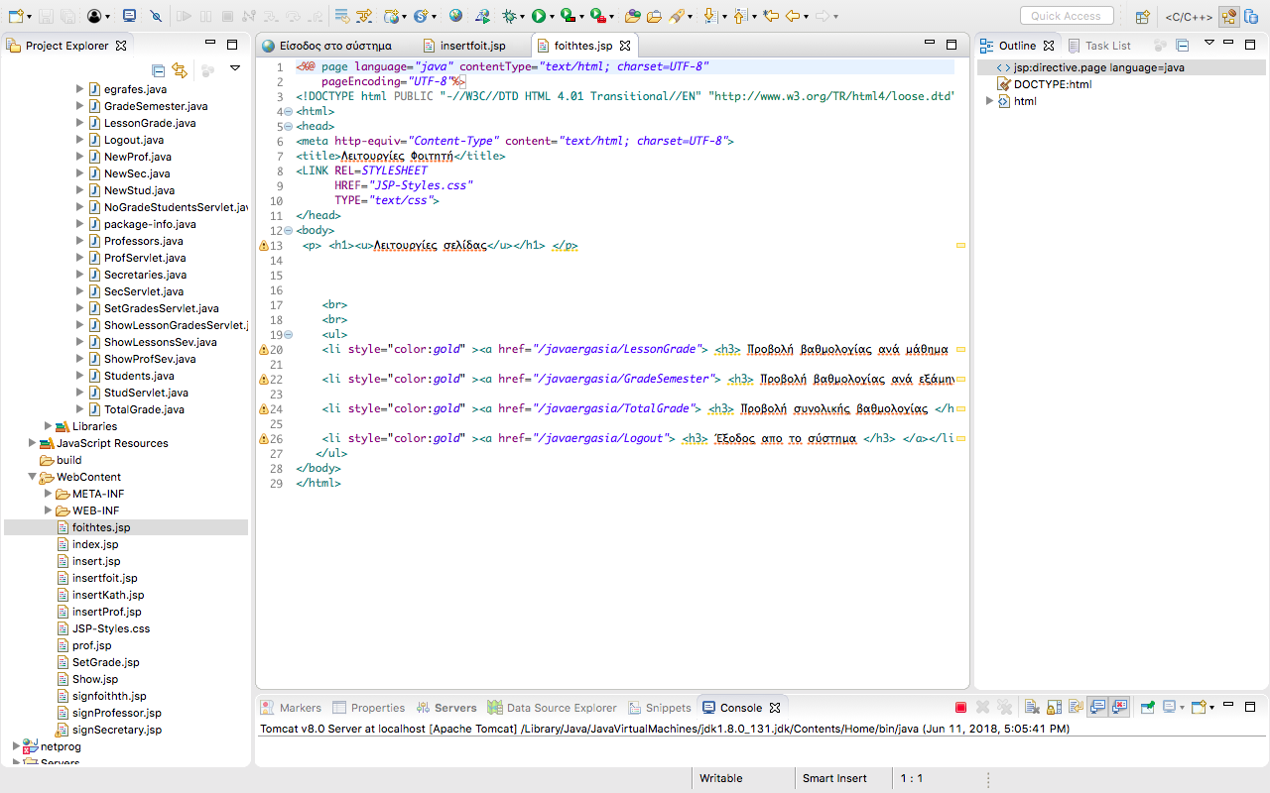

1. Ο φοιτητής μπορεί να προβάλει την βαθμολογία του ανά μάθημα, ανά εξάμηνο και την συνολική βαθμολογία που έχει πάρει.

Α) Βαθμολογία ανά μάθημα

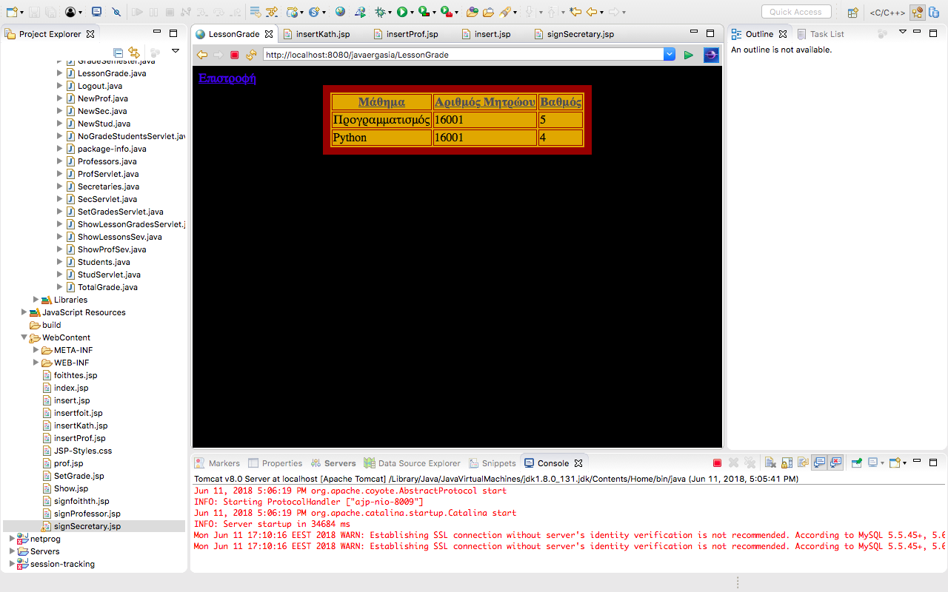

Το servlet που χρησιμοποιείται είναι το LessonsGrade.java

Β) Προβολή βαθμολογία ανά Εξάμηνο

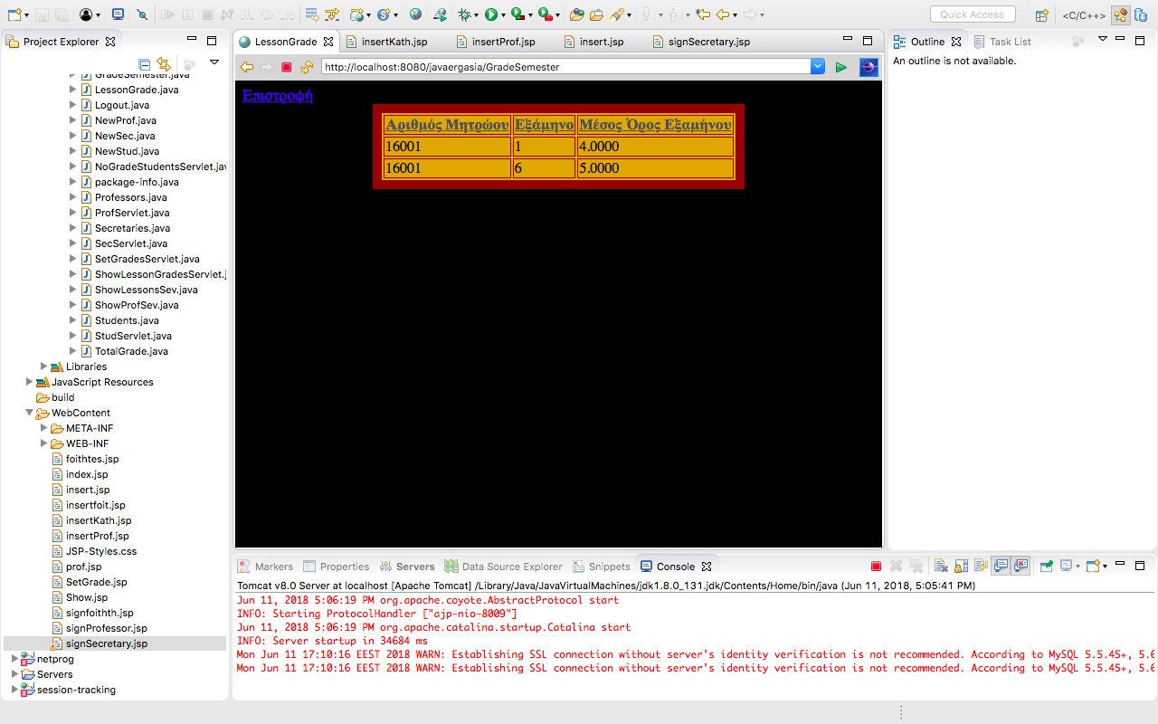

Το servlet που χρησιμοποιείται είναι το GradeSemester.java

Γ) Συνολική Βαθμολογία

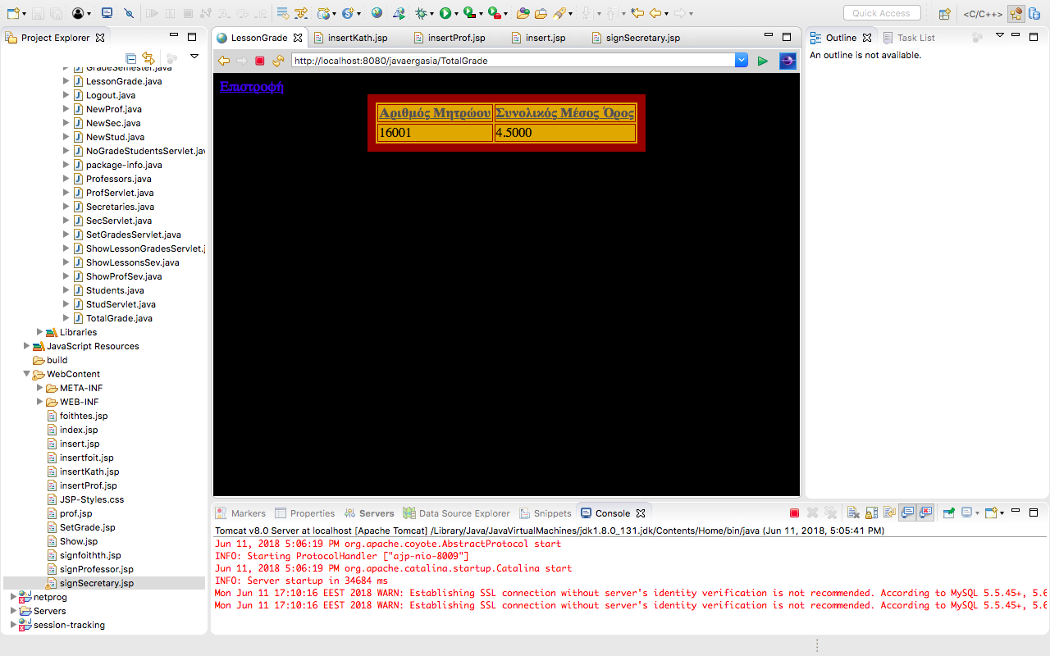

Το servlet που χρησιμοποιείται είναι το TotalGrade.java

**ΕΙΣΟΔΟΣ ΩΣ ΚΑΘΗΓΗΤΗΣ**

1. Όπως και στα προηγούμενα , έτσι και στον καθηγητή , για να εισέλθει στο σύστημα θα πρέπει να συμπληρώσει αριθμό μητρώου και κωδικό.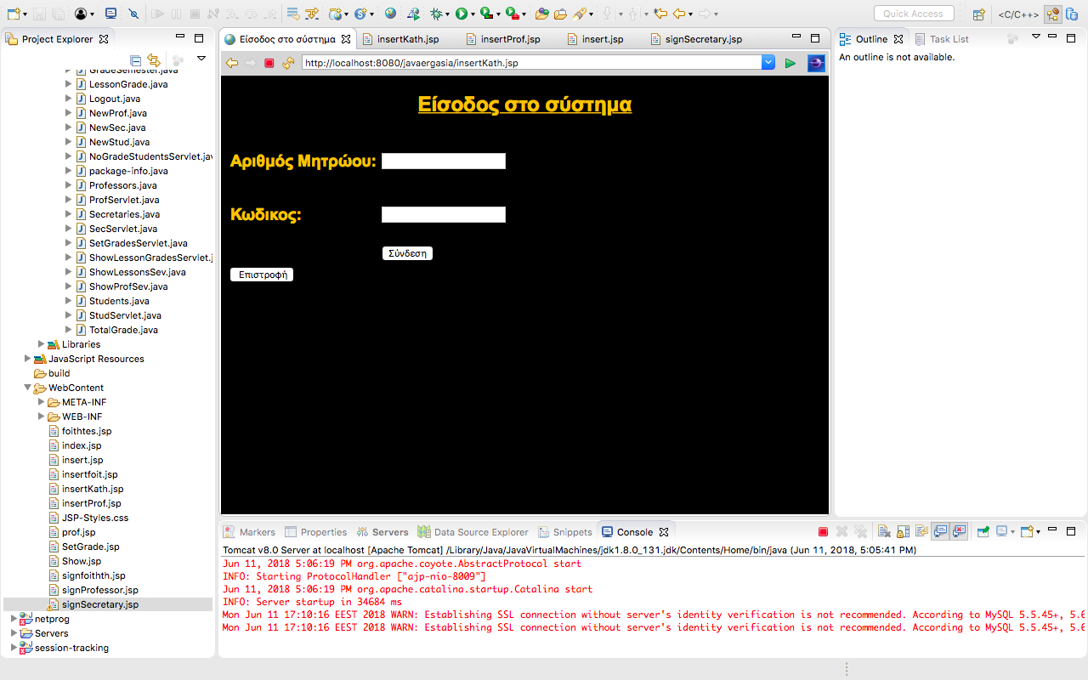

Για την εμφάνιση της παραπάνω σελίδας χρησιμοποιείται το insertKath.jsp

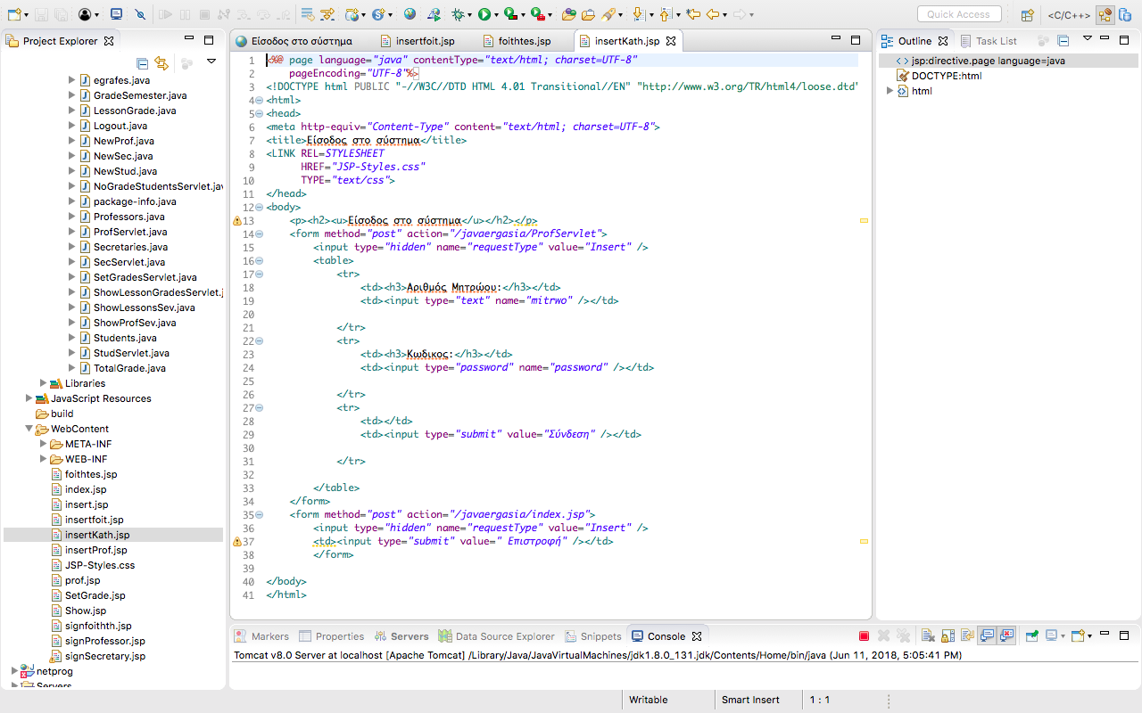

1. Με την είσοδο στο σύστημα , παρουσιάζονται οι λειτουργίες που μπορεί να κάνει ο καθηγητής.

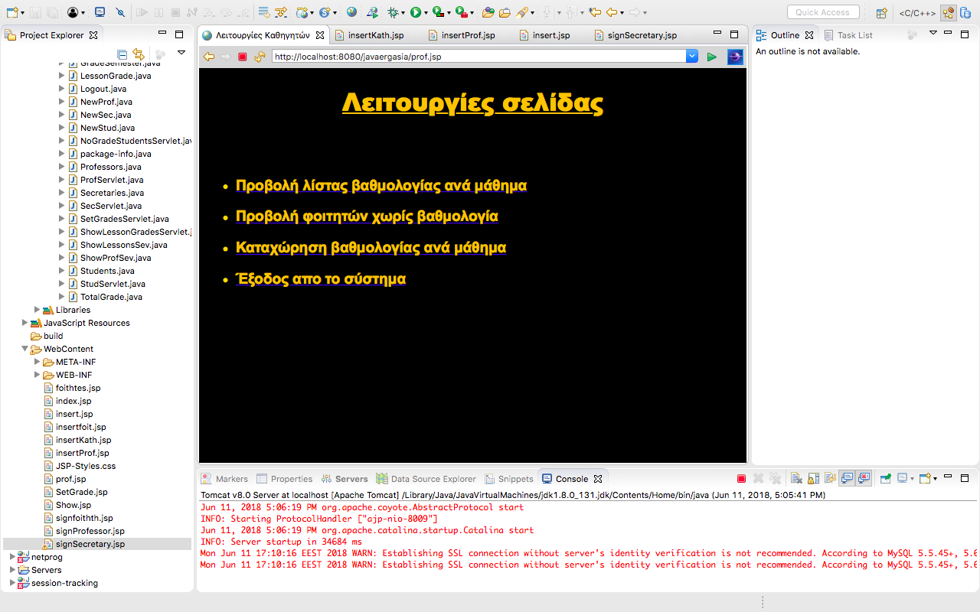

Για την εμφάνιση της παραπάνω σελίδας χρησιμοποιείται το prof.jsp

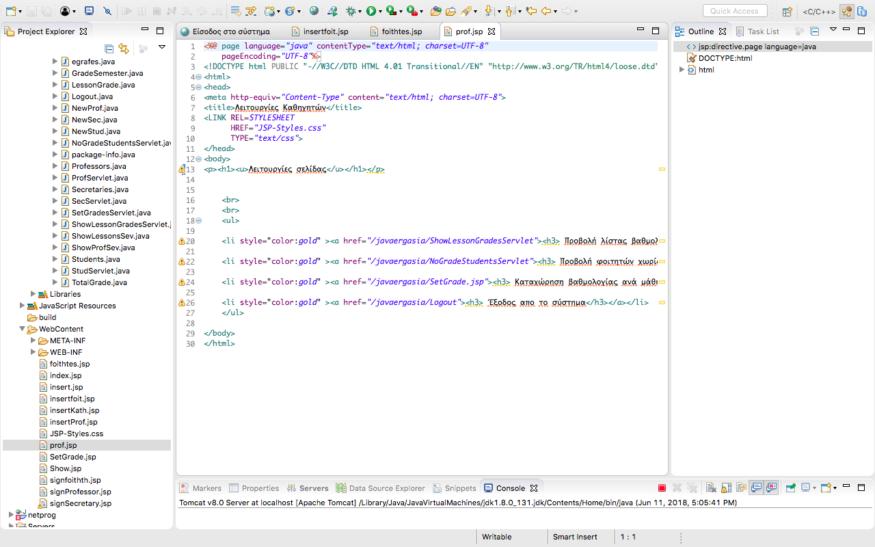

1. Ο καθηγητής μπορεί να προβάλει λίστα με την βαθμολογία ανά μάθημα, τους φοιτητές χωρίς βαθμολογία αλλά και να καταχωρήσει βαθμολογία σε έναν φοιτητή

Α)Λίστα με την βαθμολογία ανά μάθημα

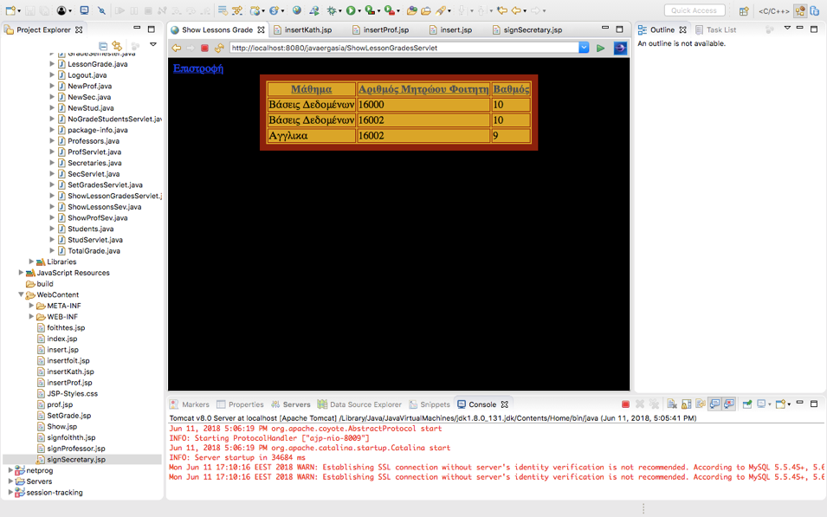

Το servlet που χρησιμοποιείται είναι το ShowGradesLessonServlet.java

Β) Φοιτητές χωρίς βαθμολογία

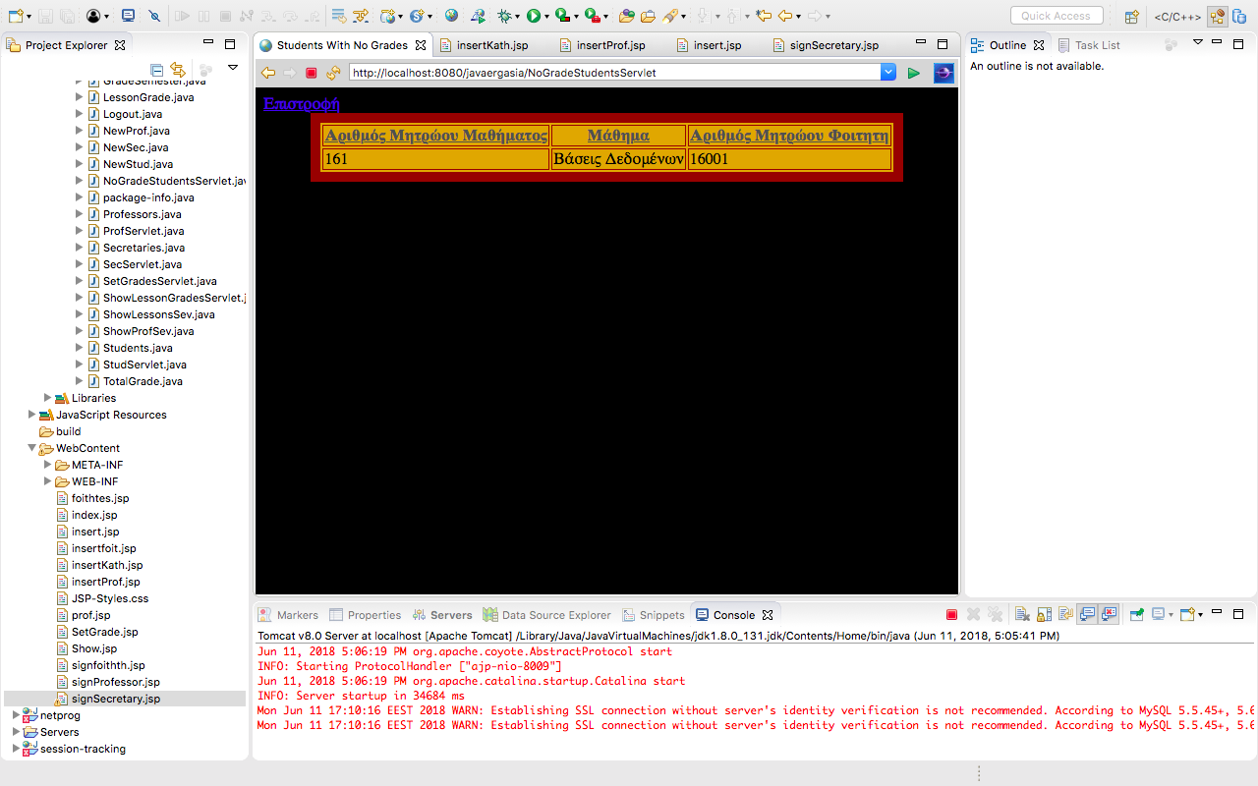

Το servlet που χρησιμοποιείται είναι το NoGradeStudentsServlet.java

Γ) Ανάθεση βαθμό σε φοιτητή

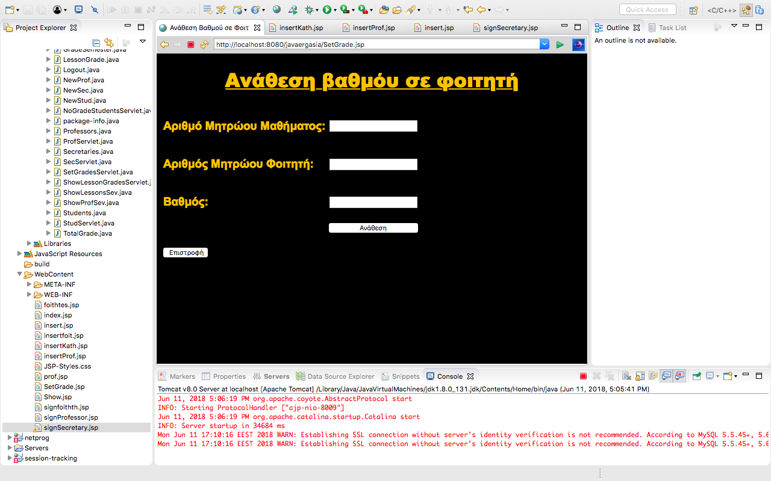Για την εμφάνιση της παραπάνω σελίδας χρησιμοποιείται το SetGrade.jsp

Το servlet που χρησιμοποιείται είναι το SetGradesServlet.java

**Logout**

Με το πάτημα του «Έξοδος από το σύστημα» σε κάθε χρήστη (Γραμματεία ,φοιτητής ,καθηγητής) καλείτε το servlet Logout.java στο οποίο διαγράφεται το session (invalidate session) και η cache μνήμη της εφαρμογής όπως φαίνεται παρακάτω.

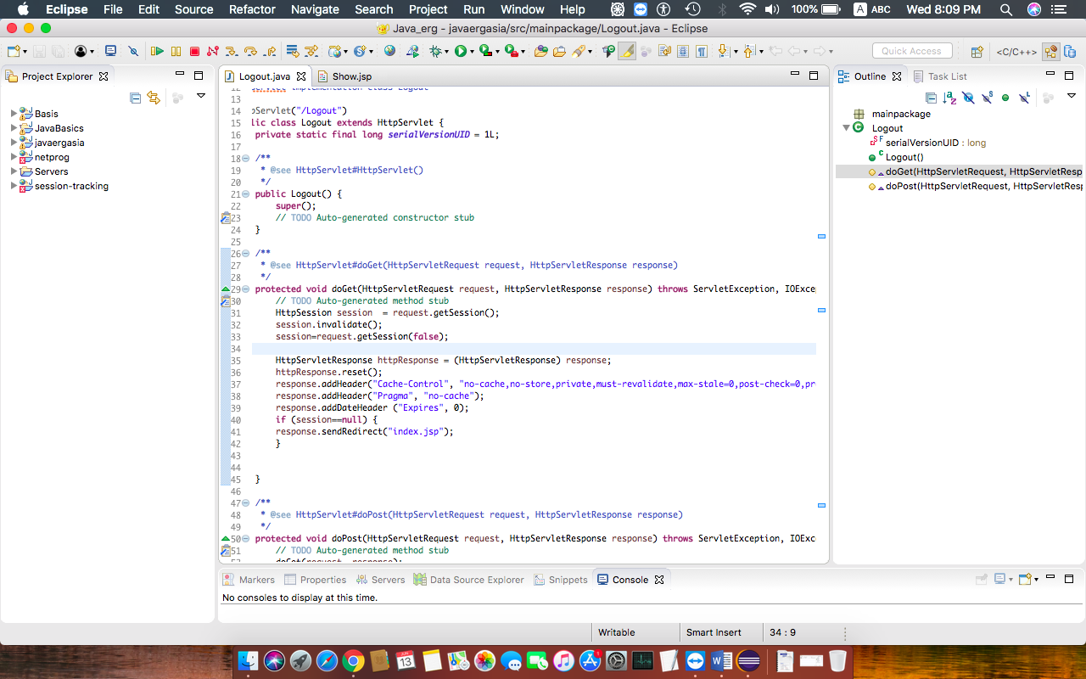

**Password (hashed+salted) μορφή**

Με την εγγραφή κάθε χρήστη από την γραμματεία στην βάση το password αποθηκεύεται σε hashed+salted μορφή όπως φαίνεται παρακάτω .Το servlet που χρησιμοποιείται είναι το egrafes.java

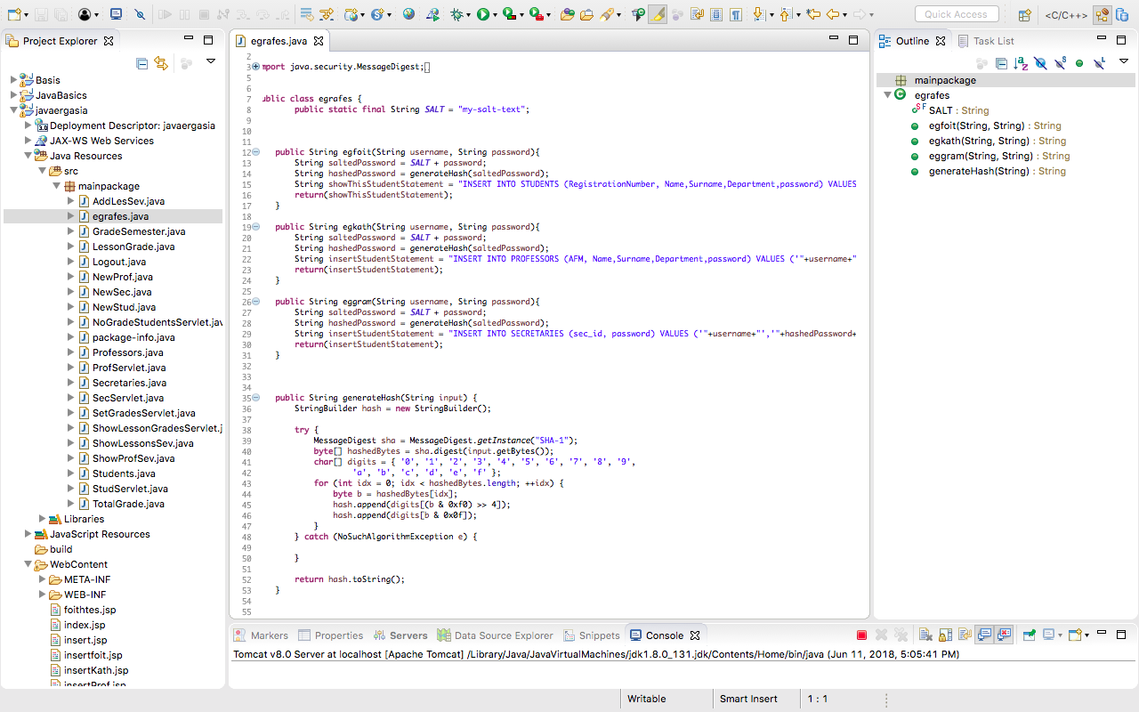

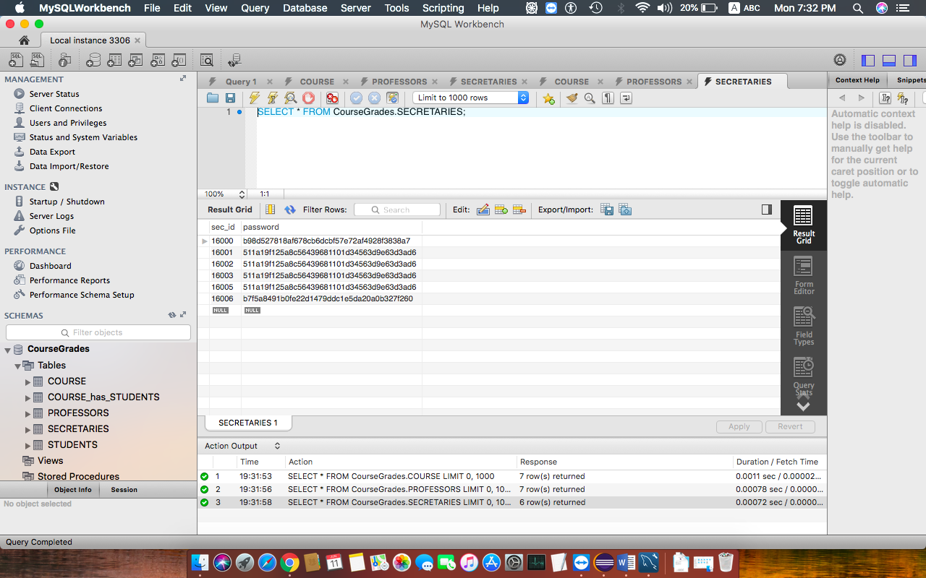

Για την αποκρυπτογράφηση σε κάθε servlet το οποίο καλείτε χρησιμοποιούμε τον παρακάτω κώδικα.

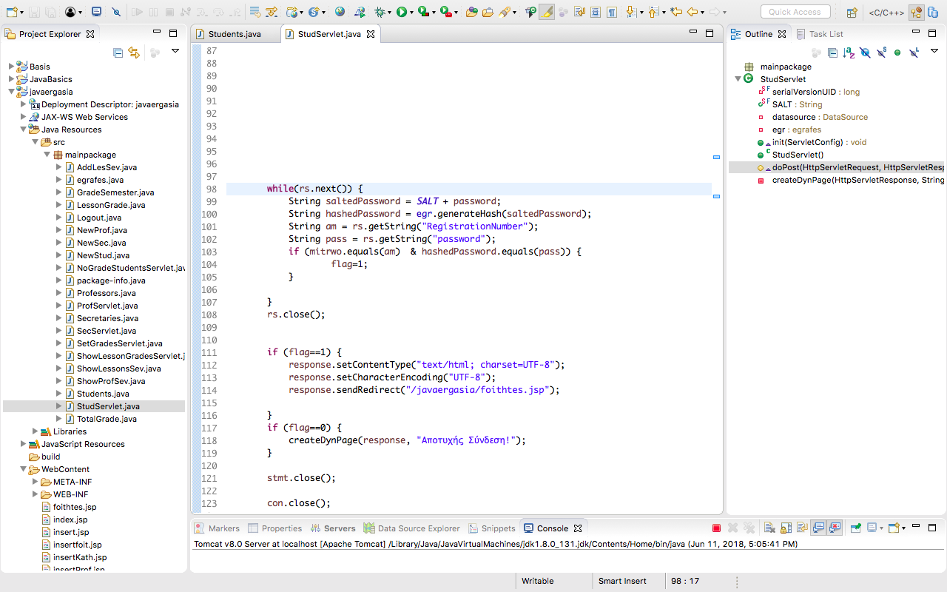

Για της λειτουργίες που χρειάστηκαν πληροφορίες από την βάση των χρηστών(γραμματεία , φοιτητές ,καθηγητές) χρησιμοποιήθηκαν Prepared Statements τα οποία βρίσκονται στις κλάσης Secretaries.java , Students.java ,Professors.java αντίστοιχα.

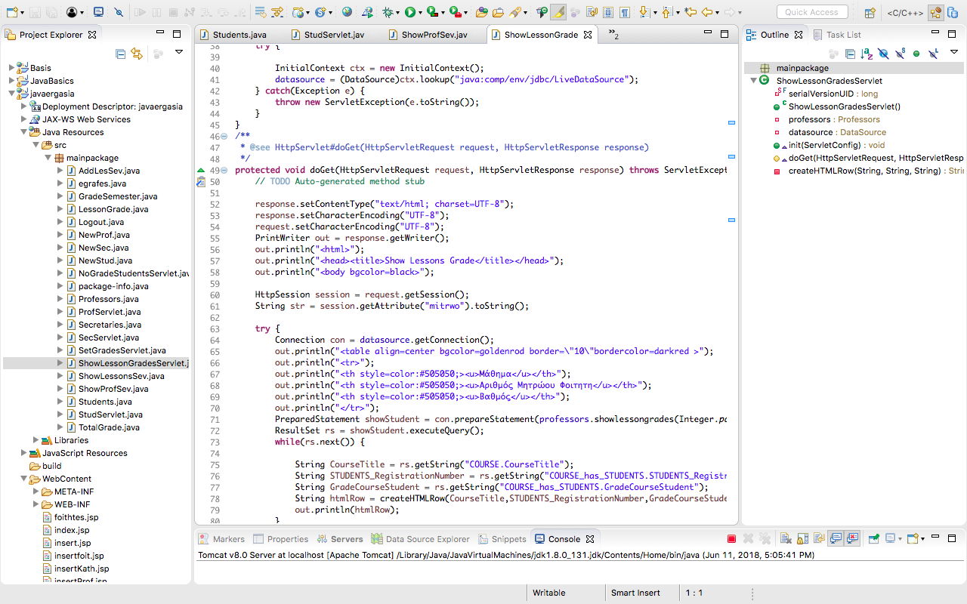

**HTTP Session Management**

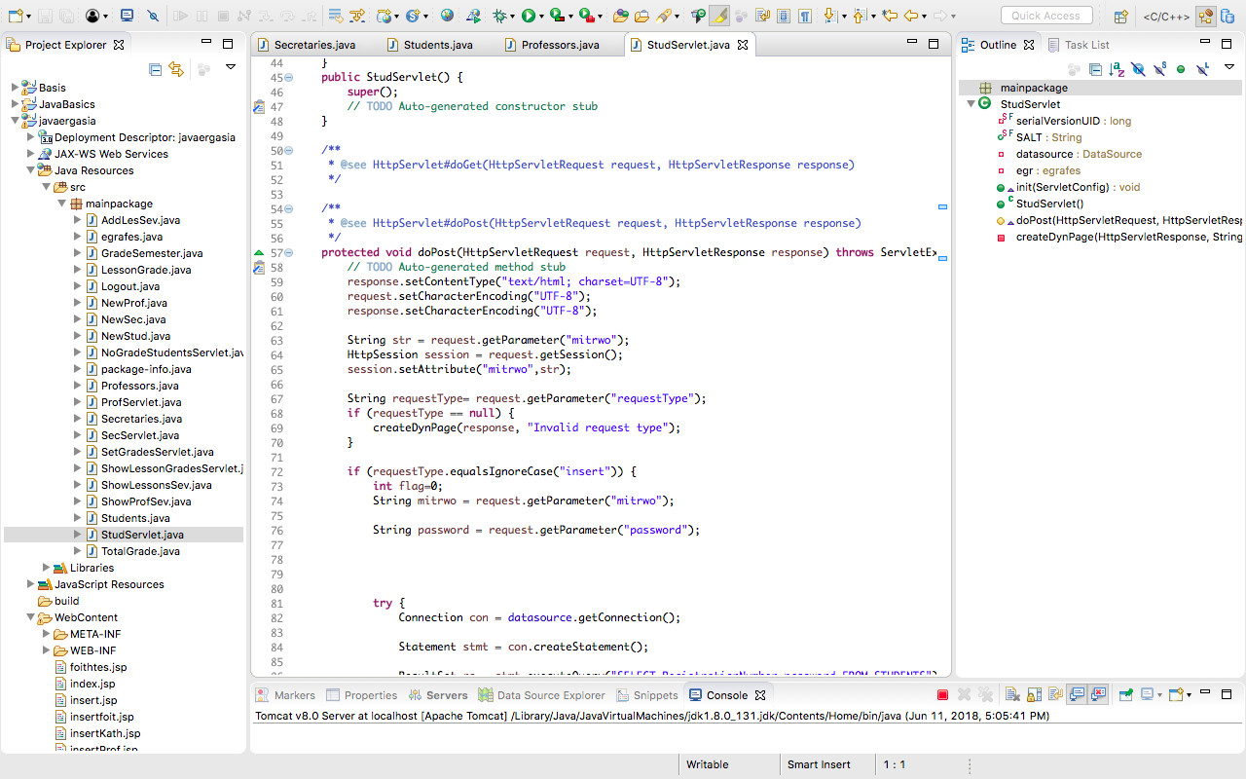

Το HTTP Session έχει χρησιμοποιηθεί στα servlets όπου γίνεται η σύνδεση της γραμματείας ή του φοιτητή ή του καθηγητή έτσι ώστε κάθε φορά να παίρνει τον αριθμό μητρώου που βάζει ο κάθε χρήστης και χρησιμοποιείται στην συνέχεια στα servlets που είναι υπεύθυνα για τις λειτουργίες κάθε χρήστη έτσι ώστε αυτές να προσδιορίζονται και να εκτελούνται μόνο για τον χρήστη ο οποίος έχει συνδεθεί. Στο τέλος, με την έξοδο του από το σύστημα το session διαγράφεται.

Βιβλιογραφικές Πηγές

www.stackoverflow.com